**Domineering faza III**

U ovoj fazi dodat je klasičan algoritam Minimax, kao i algoritam Minimax sa alfa beta odsecanjem. Oba algoritma rade bez grešaka.

Dodate su i funkcije heuristike koje se izračunavaju na osnovu mogućih ispravnih poteza,

za odgovarajućeg igrača. Izgled funkcija u prilogu ispod.

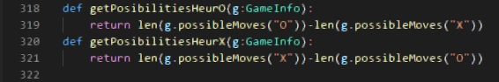

Oba algoritma su kreirana na osnovu prezentacija sa računskih vežbi, pri čemu je izvršeno prilagođavanje algoritama objektno-orijentisanoj paradigmi. Uz pomoć funkcije deepcopy() koja kreira kopije objekata.

Izgled funkcija za klasičan algoritam Minimax i algoritam sa alfa beta odsecanjem u prilogu ispod.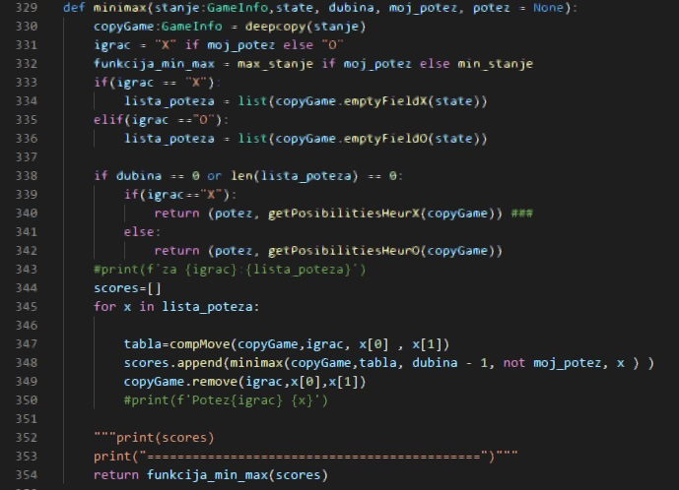

-

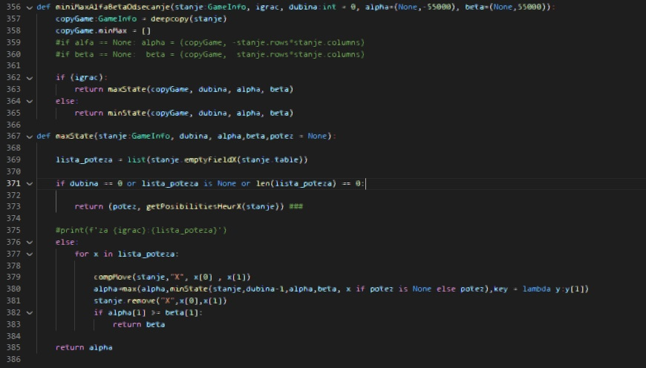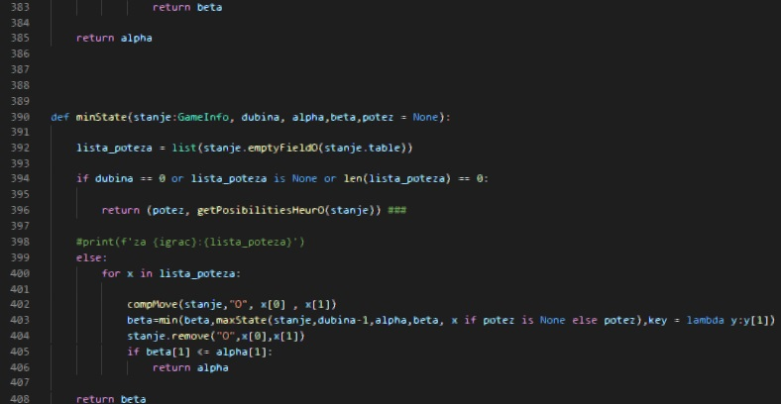

Zaključak

Aplikacija radi bez grešaka i sa veoma dobrim odigravanjem poteza.

Algoritam sa alfa beta odsecanjem je testiran sa algoritmom Minimax, koji je kreiran od strane profesora i studenata sa Univerziteta Passau, u Nemačkoj.

Kada igra druga po redu, naša aplikacija završi ko pobednik u većini slučajeva.

Međutim, kada igra druga po redu nije uvek takav slučaj.

Pokretanje vršimo na dubini 5 i 3, pri čemu je za dubinu 5 osetna razlika u pogledu vremena potrebnog za odigravanje prvog poteza

Slika uporednog testa u prilogu ispod, kao i link do web aplikacije.

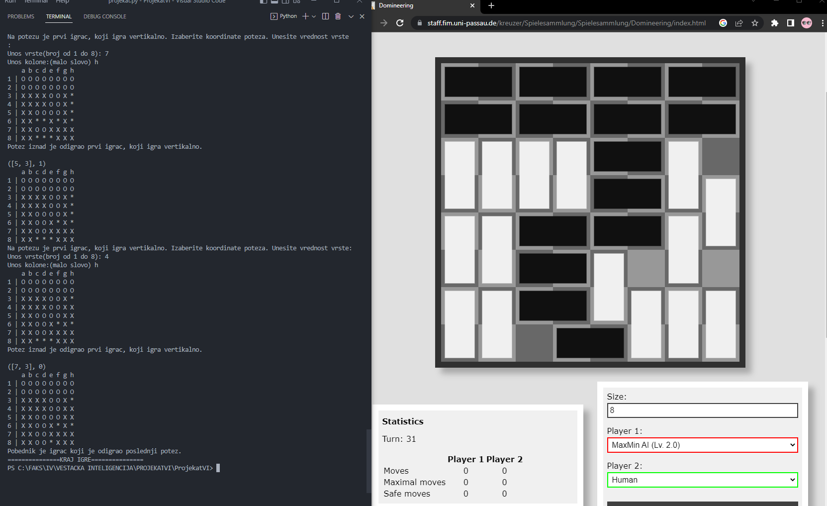

Link: https://staff.fim.unipassau.de/kreuzer/Spielesammlung/Spielesammlung/Domineering/index.html

Literatura

Prezentacije sa računskih vežbi iz predmeta Veštačka inteligencija.